BÀI TẬP LÝ THUYẾT 3

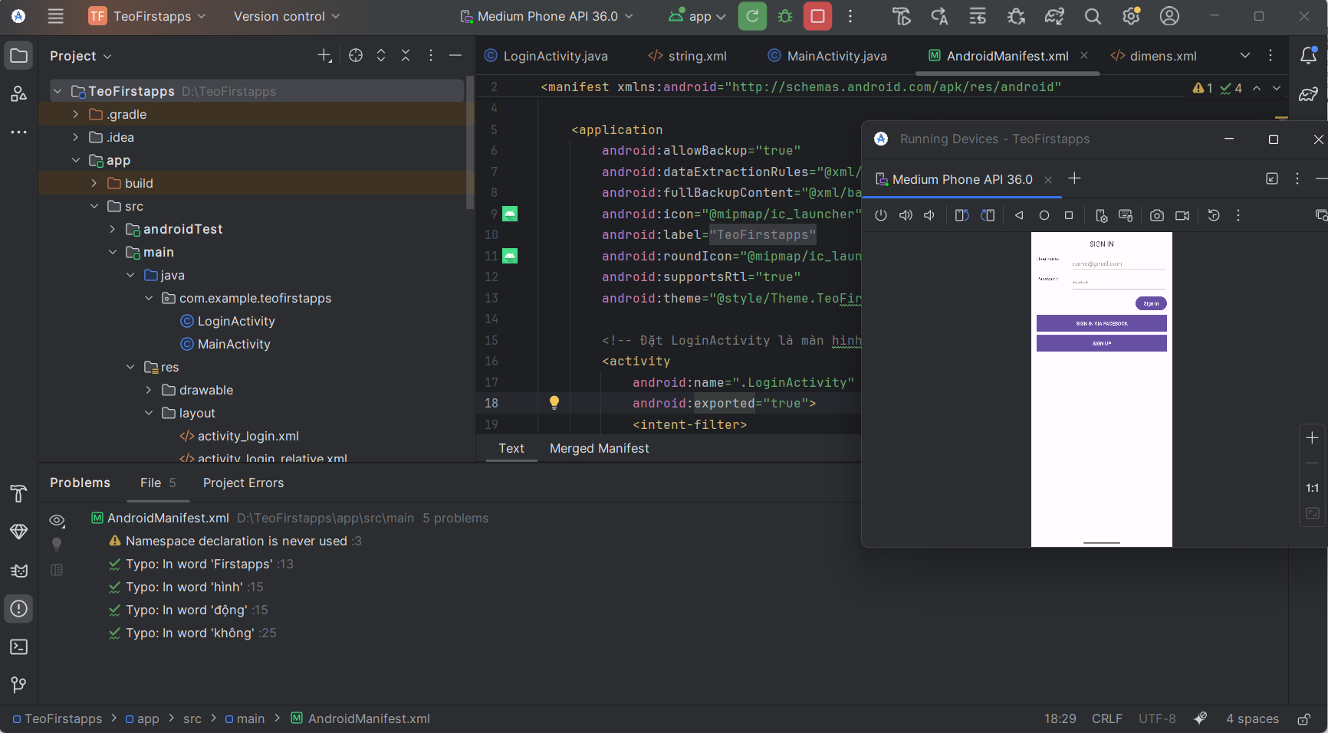

Source code: 

Link github: